***УРОК ЗДОРОВОГО ОБРАЗА ЖИЗНИ.***

***«Я здоровье сберегу - сам себе я помогу!"» - под таким девизом 10 марта прошёл урок здорового образа жизни в 4 "Б" классе, посвященный паралимпийским играм. Какие правила нужно знать, чтобы оставаться здоровым? На этот вопрос ученики искали ответ вместе с учителем.***

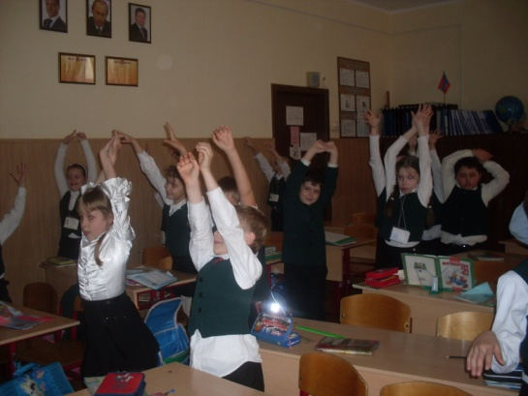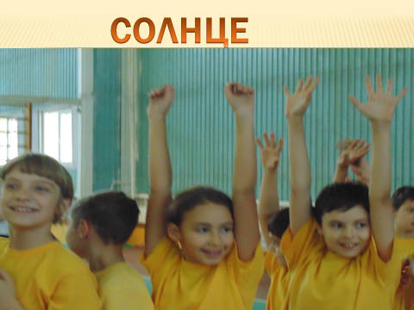

***Ребята активно работали, опираясь на свой жизненный опыт, делились наблюдениями. Они пришли к выводу: здоровое питание, витамины, физическая нагрузка – вот залог здорового образа жизни.***

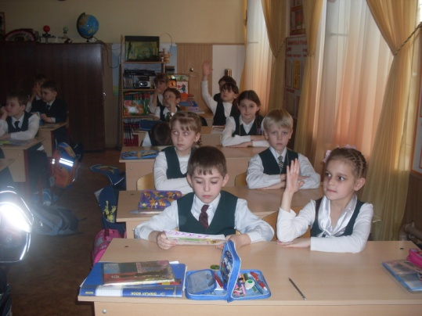 ***В конце урока была организована выставка работ учащихся, а также составлены правила здоровья.***

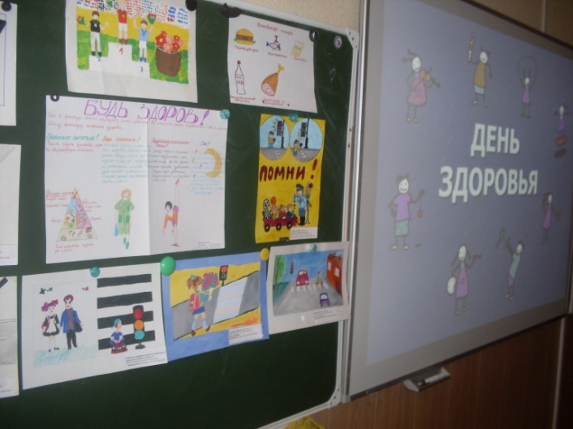 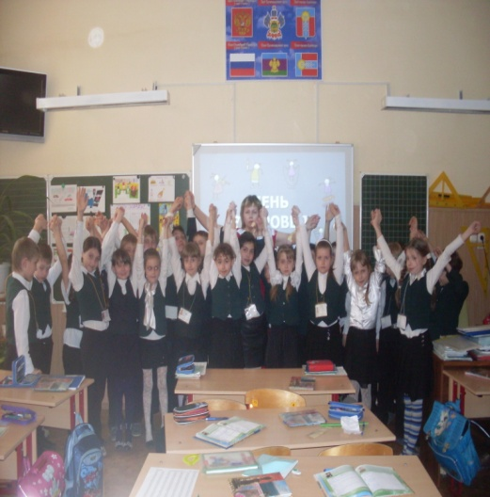

***Кл. руководитель 4-Б класса Ерёменко С.О.***